


E. M. DE ENSINO FUNDAMENTAL “N Sr DO PERPÉTUO SOCORRO”

Rua Castro Alves, 57 - Fone (055) 3025.5262

CRONOGRAMA DE ESTUDOS QUINZENAL PARA ENSINO REMOTO – ANOS INICIAIS – BLOCO 3
TURMA: 52 PROFESSOR (A): Luís Tadeu Martil Fleck
PERÍODO DE DURAÇÃO: 29/03 A 09/04/2021

Dias da semana | Descrição do estudo a ser desenvolvido
29/03  Segunda-feira | Atividade 1- Copie o texto no caderno à caneta azul ou preta.  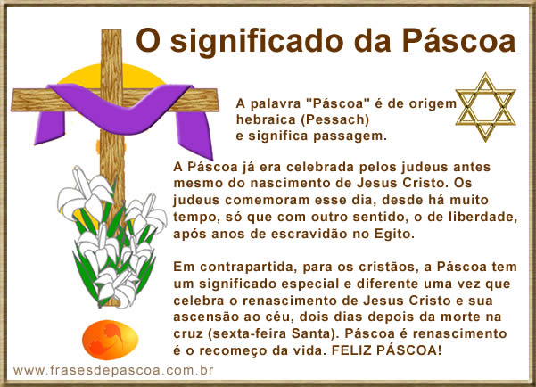  Responda no caderno:  - Qual é a origem da palavra Páscoa e o que ela significa?  - Qual o significado da Páscoa para você.  Atividade de artes: será realizada na aula on line às 16h e 30 minutos. Separe para a aula os seguintes materiais: uma folha branca de desenho, retalhos de tecidos (um retalho maior e outros menores), lápis grafite, caneta preta hidrocor, cola, tesoura, tinta guache, pincel.
30/03  Terça-feira | Atividade 2- Resolva as adições e subtrações no caderno de aula  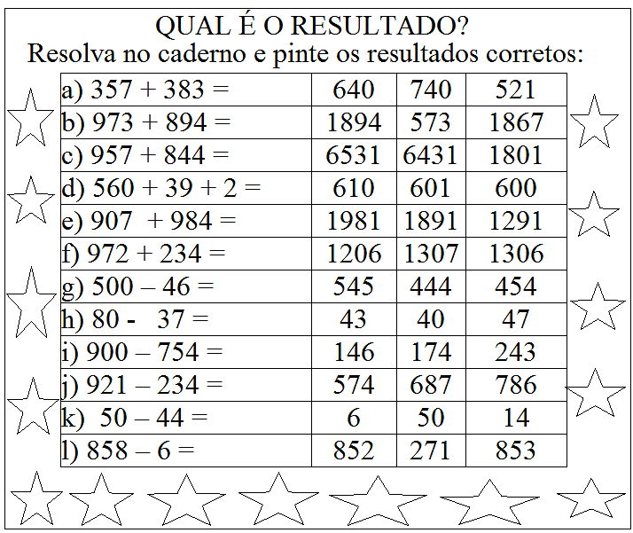
31/03  Quarta-feira | Atividade 3- Faça esta atividade de educação em física com alguém da sua família.  Copie o texto no caderno e realize os exercícios de português.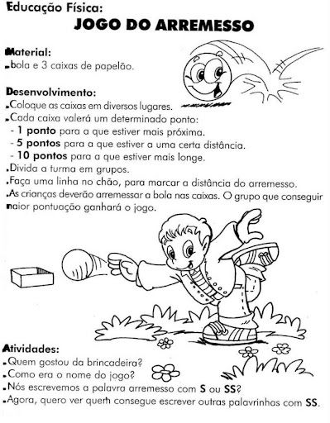
01/04  Quinta-feira | Atividade 4- Faça um cartão de páscoa com uma mensagem escrita para dar para alguém, com a técnica da colagem usada na aula de artes. Registre em foto sua criação.
02/04  Sexta-feira | Feriado – Paixão de Cristo
05/04  Segunda-feira | Atividade 5- Atividade 1- Música:  Era uma casa  Era uma casa muito engraçada  Não tinha teto, não tinha nada  Ninguém podia entrar nela não  Porque na casa não tinha chão  Ninguém podia dormir na rede  Porque na casa não tinha parede  Ninguém podia fazer pipi  Porque penico não tinha ali  Mas era feita com muito esmero  Na rua dos bobos número zero.  Compositor: Toquinho  Copie texto e perguntas, respondendo no caderno:  - Qual é o título da música?  - Quem é o autor da letra?  - Em que tempo é cantada a música, passado, presente ou futuro?  - Que verbo na letra da música é um exemplo de tempo verbal?  - Qual é o adjetivo na frase “era uma casa muito engraçada?  - Qual é o número da sua casa?  - Retire do texto um exemplo de: oxítona, paroxítona e proparoxítona e faça a separação silábica.  Relembrando:  Verbo: é uma palavra que marca uma ação, estado ou fenômeno. Exemplo: Eu fiz pão (verbo fazer – ação).  O dia está lindo (estar – fenômeno). Estou feliz (estar –estado).  Tempo Verbal: Quando o verbo expressa um tempo seja passado (algo que aconteceu), presente (está acontecendo) e futuro (algo que irá acontecer).  Exemplos: A vida é linda. (TEMPO PRESENTE)  O menino chorou. (Tempo passado)  Ana visitará sua irmã no sábado. (Tempo Futuro)  Adjetivo: representa a qualidade de uma palavra (substantivo). Exemplo: Paula é linda. O banco é pequeno.  Sílaba tônica: é o som mais forte na sílaba de uma palavra. Exemplo: jacaré. As sílabas tônicas são classificadas em:  Oxítona: a última sílaba de uma palavra é a mais forte. Exemplo: chalé  Paroxítona: a penúltima sílaba de uma palavra é a mais forte.  Exemplo: açúcar.  Proparoxítona: a antepenúltima sílaba de uma palavra é a mais forte. Exemplo: acústica.  Crie um desenho, colagem ou com massinha de modelar representando a sua casa.
06/04  Terça-feira | Atividade 6- Copie os desenhos e faça no caderno de aula  HORAS E MINUTOS: O PONTEIRO GRANDE MARCA AS HORAS E O PONTEIRO PEQUENO, MINUTOS.  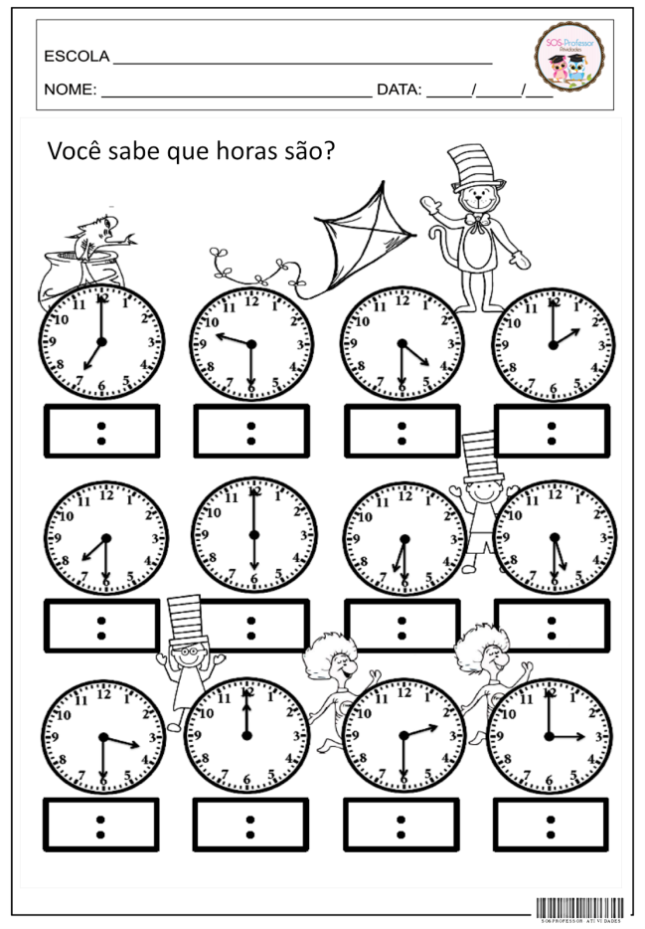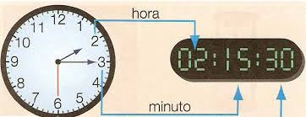e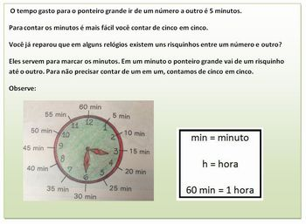
07/04  Quarta-feira | Atividade 7- Educação física: materiais: duas sacolas plásticas. Encher as sacolas plásticas e dar um nó como se fosse balão. Serão dois balões. Convide alguém de casa para fazer esta brincadeira. O objetivo é jogar para cima os balões e tentar pegar o balão do outro sem deixar cair no chão. Link no youtube: https://youtu.be/AZ99cGg0fE0. O professor fará um vídeo no grupo para quem não puder assistir o vídeo do youtube para realizar a atividade.
08/04  Quinta-feira | Atividade 8-  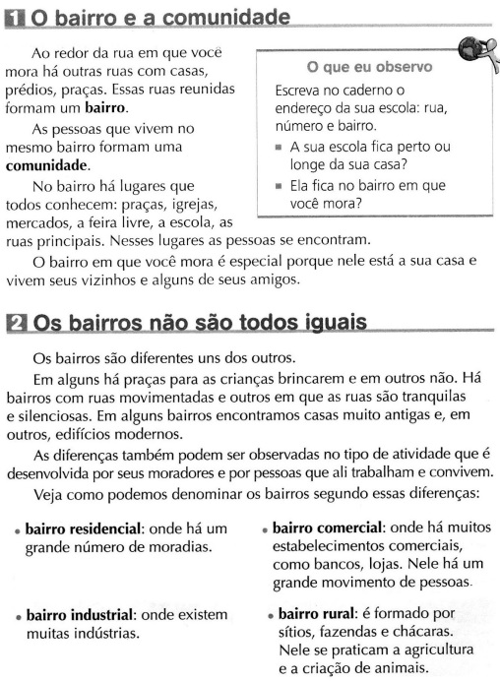  Construa uma maquete sobre seu Bairro com materiais disponíveis em casa (sucatas de papel, plástico, massinha de modelar, etc). Represente tudo o que você puder do seu bairro: casas, ruas, praças, árvores, casas, etc.
09/04  Sexta-feira | Atividade 9- Escreva uma redação sobre seu Bairro, comente sobre o que existe de bom e ruim que você observa. Cuide dos sinais de pontuação, escreva o texto no caderno de aula, primeiro a lápis, depois passe a limpo à caneta azul ou preta.
Atenção! Este cronograma trata-se de um roteiro das atividades à serem desenvolvidas no período estabelecido acima. Os cronogramas serão postados quinzenalmente, no site e facebook da escola, nas segundas-feiras. Os alunos deverão copiar e desenvolver as atividades em seus cadernos, registrando a data especificada no cronograma, e posteriormente, fotografar, a fim de dar devolutivas aos professores, pelo grupo da turma no WhatsApp. Os professores atenderão os alunos e responsáveis de segunda a sexta-feira, no seu turno de trabalho, tirando dúvidas e orientando conforme necessidade. Aos alunos que não têm acesso à internet, o cronograma será entregue impresso na escola, conforme escala de datas e horários que serão divulgados, seguindo os protocolos de segurança de combate ao coronavírus.

